Onze Vader die in de hemel zijt,
Uw naam worde geheiligd.
Uw koninkrijk kome.
Uw wil geschiede,
op aarde zoals in de hemel.
Geef ons heden ons dagelijks brood.
En vergeef ons onze schulden
zoals ook wij onze schuldenaars vergeven. En leid ons niet in verzoeking,
maar verlos ons van de boze.
Want van U is het koninkrijk
en de kracht en de heerlijkheid in eeuwigheid. Amen.

Zegening voor pelgrims op de weg.

Moge de God van alle wegen, je zegenen en beschermen. Breek op en vertrek uit bezorgde gedachten, Uit verstarde gewoontes, uit knellende verwachtingen.

Wees opmerkzaam onderweg, met lichaam en ziel, met al je zintuigen, met vertrouwen en met heel je hart.

Sta open voor “het geschenk van de weg”. Moge de God van alle wegen, je begeleiden, Wanneer je tocht je naar nieuwe plekken leidt.

Wanneer je je op onzeker terrein begeeft, wanneer je natuur, mensen, geloof en cultuur ontmoet.

Moge de zon je gezicht verwarmen, de wind je rug versterken, De regen je leven verfrissen, de wegwijzers je leiden op je levenspad.
Amen

Mocht je behoefte hebben aan gesprek of wil je meer info over Stadsklooster:
Mail: niels@stadsklooster.nl
of kijk op onze website:
www.stadsklooster.nl

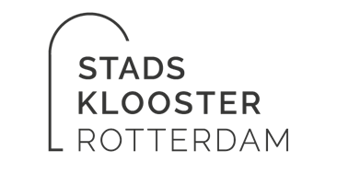
AVONDGEBED
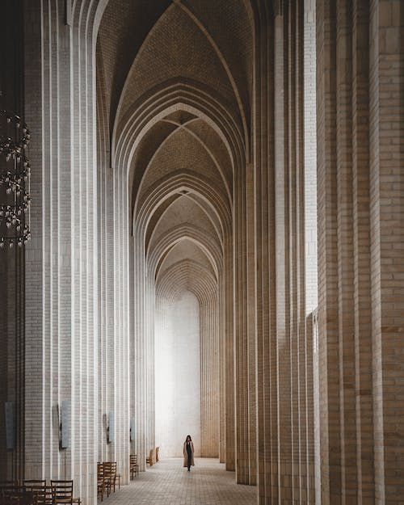
Wij zijn in stilte….
Overweeg deze dag en de afgelopen week.
Waar voelde je dat de stilte je meer naar binnen bracht?
Heb je iets van Christus ervaren in de afgelopen week in ontmoetingen, gebeurtenissen of gedachten?

L. God, kom mij te hulp.
A. Heer, haast U mij te helpen.
L. Eer aan de Vader, de Zoon en de heilige Geest,
A. Zoals het was in het begin, nu is en altijd en in de eeuwen der eeuwen. Amen.

Hymne

Heer, wijs mij uw weg
en leid mij als een kind
dat heel de levensweg
slechts in U richting vindt.
Als mij de moed ontbreekt
om door te gaan,
troost mij dan liefdevol en moedig mij weer aan.

Heer, leer mij uw weg,
die zuiver is en goed.
Uw woord is onderweg
als een lamp voor mijn voet.
Als mij het zicht ontbreekt,
het donker is,
leid mij dan op uw weg, de weg die eeuwig is.
Heer, leer mij uw wil
aanvaarden als een kind
dat blindelings en stil
U vertrouwt, vrede vindt.
Als mij de wil ontbreekt
uw weg te gaan,
spreek door uw Woord en
Geest mijn hart en leven aan.

Heer toon mij uw plan;
maak door uw Geest bekend
hoe ik U dienen kan
en waarheen U mij zendt.
Als ik de weg niet weet,
de hoop opgeef,
toon mij dat Christus heel
mijn weg gelopen heeft.
Tekst: Hans Maat, muziek: Elbert & Niek Smelt. © Stichting Sela Music

uit Psalm 65
Gij hebt ons land verzorgd en besproeid,
het rijk en vruchtbaar gemaakt.
Het hemelwater stroomt neer op de akkers
zo maakt Gij ze klaar voor de oogst.
Gij drenkt de voren en effent de kluiten,
Gij weekt ze met regen en zegent het zaad.
Zo is heel het jaar omkranst met uw gaven,
op al uw wegen ligt vruchtbaarheid.
Op eenzame steppen glinstert de dauw,
een gordel van heerlijkheid ligt om de heuvels.
De beemden dragen een kleed van kudden,
de dalen een deken van graan: het is al jubel en lofzang.
Eer aan de Vader, de Zoon en de heilige Geest,

zoals het was in het begin, nu is en zal zijn, tot in de eeuwen der eeuwen, amen.
Enkele minuten stilte om de psalm te overdenken.

Uit de brief van de heilige apostel Paulus aan de christenen van Rome 8, 18-23

Broeders en zusters, Ik ben ervan overtuigd, dat het lijden van deze tijd niet opweegt tegen de heerlijkheid waarvan ons de openbaring te wachten staat. Ook de schepping verlangt vurig naar de openbaring van Gods kinderen. Want zij is onderworpen aan een zinloos bestaan, niet omdat zij het zelf wil, maar door de wil van Hem die haar daaraan onderworpen heeft. Maar zij is niet zonder hoop, want ook de schepping zal verlost worden uit de slavernij der vergankelijkheid en delen in de glorierijke vrijheid van de kinderen Gods. Wij weten immers dat de hele natuur kreunt en barensweeën lijdt, altijd door. En niet alleen zij, ook wij zelf, die toch reeds de eerstelingen van de Geest hebben ontvangen, ook wij zuchten over ons eigen lot, zolang wij nog wachten op de verlossing van ons lichaam.
Eer aan de Vader, de Zoon en de heilige Geest, zoals het was in het begin, nu is en zal zijn, tot in de eeuwen der eeuwen, amen.
Tijd om de lezing in stilte te overdenken
In de nacht van strijd en zorgen
kijken wij naar U omhoog,
biddend om een nieuwe morgen,
om een toekomst vol van hoop.

Ook al zijn er duizend vragen,
al begrijpen wij U niet,
U blijft ons met liefde dragen,
U die alles overziet.

U geeft een toekomst vol van hoop;
dat heeft U aan ons beloofd.
Niemand anders, U alleen,
leidt ons door dit leven heen.

U heeft ons geluk voor ogen.
Jezus heeft het ons gebracht.
Mens, als wij, voor ons gebroken
in de allerzwartste nacht.

U bent God, de Allerhoogste,
God van onbegrensde macht.
Wij geloven en wij hopen
op het einde van de nacht.
Tekst: Hans Maat, muziek: Adrian Roest. © 2019 Stichting Sela Music

Voorbeden
Liturg bidt voor de noden van kerk en wereld.
Eigen gebeden en stilte…

